**QUÍMICA ORGÁNICA II**

**Respuestas 1er parcial TP y segundo parcial TP (pag. 3 y 4)**

1. Proponga mecanismos que expliquen la siguiente reacción de solvolisis:



1. Cuando se hace reaccionar 4 penten-1-ol con Br2 acuoso, se obtiene el compuesto I. Describa un mecanismo que explique esa reacción.



1. La sulfonación del naftaleno conduce a distintos productos según las condiciones: a 80°C predomina la sustitución en posición 1 pero a 160°C predomina la sustitución en posición 2. Explique este fenómeno.

**Resolución:**

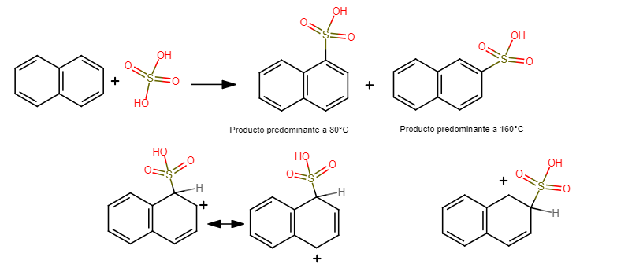

El complejo sigma que se forma por sustitución en la posición 2 sólo tiene un híbrido que mantiene la aromaticidad del anillo de la izquierda. Conduce más lentamente al producto, pero es mas estable termodinámicamente porque es una molécula menos aglomerada. Por eso es el producto termodinámico.

El complejo sigma que se forma por sustitución en la posición 1 tiene dos formas resonantes que mantienen la aromaticidad del anillo de la izquierda. Estas estructuras producen un intermediario más estable que conduce más rápido al producto cinético.

1. En un libro de texto de Química Orgánica se puede leer: “*el benzaldehído no sufre reacciones de condensación aldólica”*. Explique si es correcta o incorrecta esta afirmación y justifique su respuesta.

**Resolución:**

El mecanismo genérico de la condensación aldólica requiere una primera etapa que se produce en medio básico. Se desprende un hidrógeno alfa para dar el nucleófico de la siguiente etapa, el enolato en equilibrio con el carbanión. En el benzaodehído no hay un hidrógeno alfa que pueda resonar con el C=O.

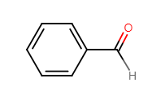benzaldehído

**QUÍMICA ORGÁNICA II**

**Recuperatorio 2do parcial TP**

1. Explique la relación esteroisomérica que existe entre las formas  y  de la glucosa.

**Resolución:**

Las formas alfa y beta son anómeros interconvertibles en medio acuoso. No son enantiomeros porque no son imágenes especulares no superponibles. Son diasterómeros que son isómeros ópticos, no enantioméricos.

1. 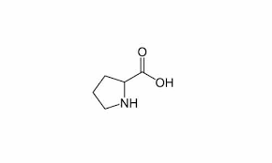Los aminoácidos contienen una amina 1ria a excepción de la prolina. Muestre como se llevaría a cabo la reacción de formación de un homopolímero hipotético de prolina. Indique cual es la polimerización que tiene lugar y el mecanismo de reacción.

PROLINA

**Resolución:**

Es una polimerización por condensación, la prolina es un monómero bifunsional y se obtiene un homopolímero que es una poliamida. El mecanismo de reacción es una adición nucleofílica seguida de eliminación (o sustitución sobre C=O).

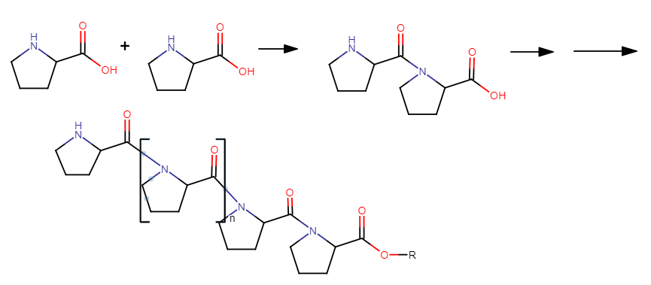

1. Los flavonoides son un grupo importante de sustancias naturales.

Explique los colores que presenta cada forma, en función de su estructura.

verde

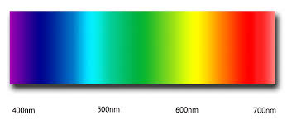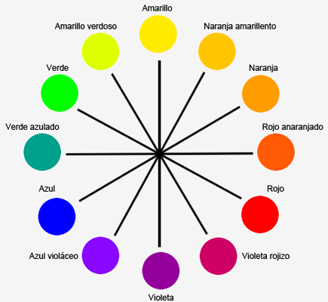

Glu = glucosa

amarillo

violeta

A tiene interrumpida la resonancia entre anillos, absorbe a < λ. B cumple con Hückel per la carga positiva en el oxígeno reduce su capacidad de cromóforo: su λ será mayor que A. En C es posible la transición n🡪 en el carbonilo y además, hay un sistema conjugado extendido. En D el ciclo fusionado de la izquierda es aromático absorbe a >> λ. E tiene interrumpida la conjugación igual que A

1. Dada la siguiente reacción, proponga un reactivo que permita obtener el producto indicado. Explique por qué eligió ese reactivo.



El reactivo es LiAlH4 (ó NaBH4). Ataca nucleofílicamente al carbono carboxílico del éster y lo reduce a éter. Al doble enlace no lo afecta pues éste no tiene ningún activante para ataques nucleofílilco (un grupo funcional capaz de estabilizar carga negativa).